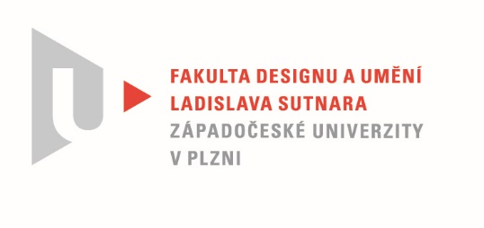

Protokol o hodnocení
kvalifikační práce

Název bakalářské práce: ECCE HOMO / Dokumentární cyklus o smyslu lidského života/

Práci předložil student: ZOUZALÍKOVÁ Vendula

Studijní obor a specializace: Multimediální design, specializace Užitá fotografie

Hodnocení vedoucího práce
Práci hodnotil: MgA. Vojtěch Aubrecht

- Cíl práce
Cíl práce je naplněn na všech požadovaných úrovních.
- Stručný komentář hodnotitele
Snad nejhezčí a nejcennější odměnou práce pedagoga je, když vidí své žáky růst. V oboru umění je to proces snad ještě více fascinující, než ve všech jiných. Studenti nerozvíjí jen své dovednosti, vědomosti, talent, ale velmi viditelně i svoji osobnost. Někdy je to vývoj pomalý, někdy stagnace. A někdy je to proces přímo explosivní. Právě u Venduly Zouzalíkové se najednou ocitám v rozpacích. Proběhlo jen těch pár pomíjivých okamžiků, které Vendula popisuje ve své teoretické práci, a najednou zde stojí skutečný umělec. Nemyslím tím někoho, kdo nezná pochyb, ale někoho, kdo si uvědomil, co chce a dokáže to výtvarně vyjádřit. Bakalářská práce Venduly Zouzalíkové je toho důkazem. Teoretická práce možná není brilantním literárním dílem, nicméně je to velice upřímná a až odzbrojující zpověď mladého umělce, který se staví čelem k velkým a odvěkým tématům veškerého umění. Smysl života, smrt, paměť, láska, atd. Zároveň zkoumá možnosti média a své vlastní limity. Fotografický soubor prezentovaný formou knihy, vlastně nemluví o ničem jiném. Jen ve více skrytých metaforách.
I když se ve stínu předešlého zdá otázka technického zpracování poněkud triviální, neodpustím si několik poznámek. Prezentovaná kniha je velice pečlivě a profesionálně zpracovaná. Skvělá volba přebalu, vazby, povrchu a gramáže papíru. U vazby vidím jediný nedostatek v lepení jednotlivých archů, čímž vzniká zavádějící rytmus a předěly. Samotný tisk je kvalitní, někdy snad až příliš kontrastní.
Výstavní exponáty mají opět skvěle zvolený formát, kvalitní tisk a pečlivou adjustaci.
- Vyjádření o plagiátorství
V díle neshledávám nejmenší známky plagiátorství.
4. Navrhovaná známka a případný komentář
Navrhuji hodnocení výborně. Vendula vytvořila skutečně velmi hodnotné dílo a nepochybuji, že i pevný základ pro svoji další tvorbu.

Datum: 8. 6. 2021 MgA. Vojtěch Aubrecht

